深圳市库瑞德科技有限公司
COOLROID TECHNOLOGIES CO., LTD.
agile后台管理概要设计
模块名称: | Agile后台管理
版 本: | V1.0
完成日期: | 2011.5.16
作 者: | 刘家宁
审 核:
批 准:
文件状态: | □草稿 □正式发布 □正在修改

版 本 历 史
版本/状态 | 责任人 | 起止日期 | 备注
V1.0草稿 | 刘家宁 |  | 创建文档，添加内容
目录
1. 前言 1
1.1. 项目简要说明 1
1.2. 任务概述 1
1.3. 可用资源 1
1.4. 术语定义 1
1.5. 参考资料 1
1.6. 需求分析 1
2. 系统构架描述 2
2.1. 概述 2
2.2. 模块描述和建模 2
2.2.1. 销售管理 2
2.2.2. 员工管理 7
2.2.3. 餐厅管理 9
2.2.4. 硬件管理 11
3. 与其他模块的关系 11
3.1. 前台模块 11
3.2. 前台界面生成器 11
3.3. 数据库报表浏览器 12
3.4. 硬件驱动 12
3.5. 经理管理功能 12
4. 兼容性设计 12
4.1. 不同操作系统平台 12
4.2. 可扩展性设计 12
5. 出错处理 12
6. 用户界面概要设计 12
6.1. 界面组织 12
6.2. 界面设计 12
7. 接口概要设计 12
8. 开发环境、测试环境及部署环境 13
8.1. 开发环境 13
8.2. 测试环境 13

前言

项目简要说明
后台管理模块是agile系统的主要模块之一。用户通过这个模块对agile进行配置和自定义功能。从而发挥agile全部的功能。

任务概述
后台管理模块的功能由多个子模块合作完成。分别是：销售管理，员工管理，硬件管理，餐厅管理。

可用资源
Micros 3700系统

术语定义

参考资料
《Micros 3700 POS Configurator Manual》

需求分析
一个餐厅的拓扑图如下所示：
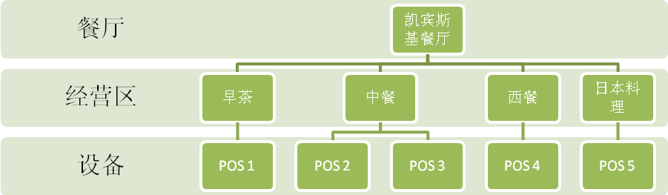
在介绍后台管理模块的设计前，需要先介绍一下它各个模块的需求。
销售管理
这个模块实现了定义菜品的名称价格等基本属性，以及打折，套餐，配料等高级属性的功能。
员工管理
这个模块实现了统计员工的基本信息，和对员工的出勤情况进行管理。
硬件管理
这个模块的作用是配置系统中的硬件。重点是对系统中的打印机和触摸屏界面进行管理。
餐厅管理
这个模块有对餐厅的地点，营业时间，特殊情况设置等信息进行管理。

系统构架描述

概述
从上往下，整体软件架构分为UI层，DB Adapter层，DB层。
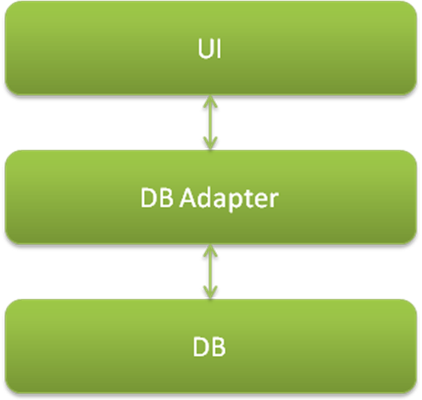
图表 1 后台管理的垂直层次图
按功能来划分，整体软件可以划分为销售管理，员工管理，餐厅管理，硬件管理四个子模块。
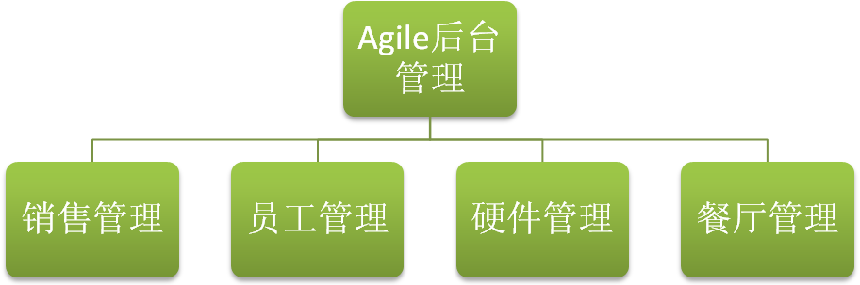

模块描述和建模
下面将按照功能划分的子模块对系统进行建模。

销售管理
销售管理是一个餐饮pos系统最基本的模块。

单项菜品设置
单项菜品设置的内容可以通过下表来进行说明
名称 | 描述 | 数据库对应id | 控件类型
⁽¹⁾Name1 | 菜品名字。 | item_name1 | 单行编辑框
Name2 | 菜品名字。 | item_name2 | 单行编辑框
⁽²⁾SLU | 二级菜单选项 | slu_id | 单行编辑框+按钮
SLU Priority | 二级菜单显示的优先级 | Slu_priority | 单行编辑框
icon | Icon文件的相对路径 | Icon | 按钮
⁽³⁾Serving Period | 菜品的供应时间 | Period_class_id | 单行编辑框+按钮
Serving Place | 菜品的供应地点 | rvc_class_id | 单行编辑框+按钮
Print Class | 打印方式 | Print_class | 单行编辑框+按钮
Required Condiments | 必须的调味品 | required_condiment | 单行编辑框+按钮
Optional Condiments | 可选的调味品 | Allow_condiment | 单行编辑框+按钮
⁽⁴⁾Major group | 报表的主类别 | major_group | 单行编辑框+按钮
Family group | 报表的子类别 | family_group | 单行编辑框+按钮
Price N | 价格 N | price_N | 单行编辑框
⁽⁵⁾Unit N | 单位 N | Unit_N | 单行编辑框
⁽⁶⁾Effective from N | 起始日期 N | date_from_N | 单行编辑框+按钮
Effective to N | 截止日期 N | date_to_N | 单行编辑框+按钮
备注：
(1). Name2与name1共同定义为menu Item的名字，Name2一般情况用作Name1的补充，比如Name1为英文，Name2为中文；又或者Name1为全名，Name2为缩写。在“交易明细”，“顾客确认”，“顾客收据”中使用Name1或者两者都用。通常只有name1可以用在reports中.
(2). Slu_id和item_main_group表的second_group_id是descriptors_menu_item_slu表的外键。对应dmi_slu_id这个主键。
(3).这个serving period和serving place替换掉原有的menu level的功能。
(4).major group和family group区分的是菜品在报表中的分类。Slu区分的是触摸屏上的分类。
(5).这里的单位可以是各种值比如：斤，千克，一只，半只。
(6).effective from和effective to这两个字段和period的不同在于他们是按天为粒度计算的单位。

套餐设置
套餐的设置比较特殊，本系统可以实现的套餐功能如下所示：
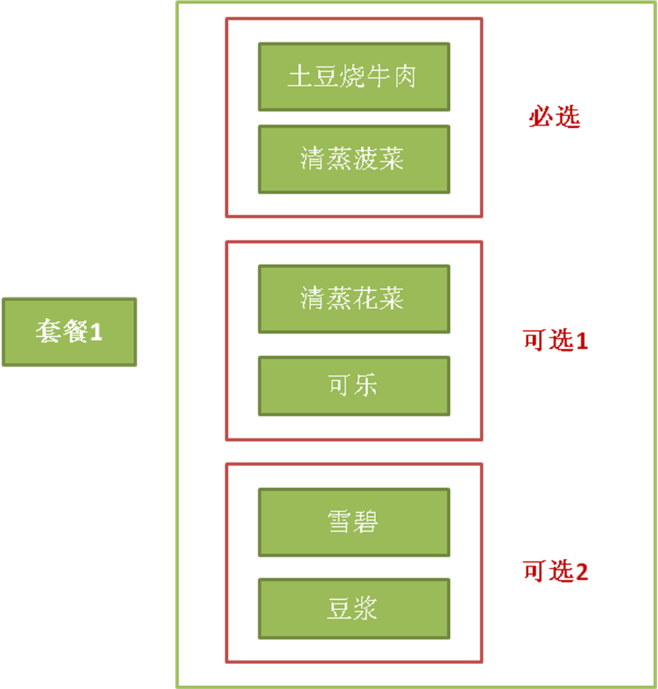
套餐设置的内容可以通过下表说明：
名称 | 描述 | 数据库对应id | 控件类型
id | 套餐标识符 | course_id | 列表控件
Name | 套餐名字 | Course_name | 单行编辑框
Price | 套餐价格 | price | 单行编辑框
icon | Icon文件的相对路径 | icon | 单行编辑框+按钮
Serving Period | 套餐的供应时间 | Serving _period_class | 单行编辑框+按钮
Serving Place | 套餐的供应地点 | serving _rvc_class | 单行编辑框+按钮
Print Class | 打印方式 | Print Class | 单行编辑框+按钮
Required item | 必须的项目 |  | 单行编辑框+按钮
Optional item | 可选的项目 |  | 单行编辑框+按钮
Major group | 报表的主类别 |  | 单行编辑框+按钮
Family group | 报表的子类别 |  | 单行编辑框+按钮

调味品设置
调味品设置的内容可以通过下表说明（这个表的内容待定）：
名称 | 描述 | 数据库对应id | 控件类型
Id | 调味品标识符 |  | 单行编辑框
Name | 调味品名字 |  | 单行编辑框
Price | 调味品价格 |  | 单行编辑框
icon | Icon文件的相对路径 |  | 单行编辑框+按钮
Print Class | 打印方式 |  | 单行编辑框+按钮
Major group | 报表的主类别 |  | 单行编辑框+按钮

折扣设置
折扣设置的内容可以通过下表说明：
名称 | 描述 | 数据库对应id | 控件类型
Id | 折扣的标识符 | discount_service_id | 单行编辑框
Name | 折扣的名字 | discount_service_name | 单行编辑框
⁽¹⁾ Priority | 显示的优先级 | Priority | 单行编辑框
Print class | 打印方式 | print_class | 单行编辑框+按钮
Period | 打折的时间 | Period_class_id | 单行编辑框+按钮
Place | 打折的地点 | rvc_class_id | 单行编辑框+按钮
privilege | 使用折扣的权限等级 | privilege | 单行编辑框
⁽²⁾Percent first | 比例折扣优先 | Percent_first | 多选按钮
amount | 固定金额的优惠折扣 | amount | 单行编辑框
percent | 按比例的优惠折扣 | percent | 单行编辑框
Effective from | 起始日期 | date_from | 单行编辑框+按钮
Effective to | 截止日期 | date_to | 单行编辑框+按钮
reference required | 需要授权 | reference_required | 多选按钮
(1).折扣项目的显示并不需要SLU作为二级菜单。这个Priority只是为了区别在同一个显示区域中的优先级。
(2)这里是为了防止用户需要一个折扣既有比例，也有固定金额的情况。默认为固定金额优先，即先减去固定金额，再计算折扣优惠的比例。

小费设置
小费设置的内容可以通过下表说明：
名称 | 描述 | 数据库对应id | 控件类型
⁽¹⁾Id | 小费标识符 | discount_service_id | 单行编辑框
Name | 小费名称 | discount_service_name | 单行编辑框
Priority | 显示的优先级 | Priority | 单行编辑框
Print class | 打印方式 | print_class | 单行编辑框+按钮
Period | 需要付小费的时间 | Period_class_id | 单行编辑框+按钮
Place | 需要付小费的地点 | rvc_class_id | 单行编辑框+按钮
⁽²⁾Percent first | 比例小费优先 | Percent_first | 多选按钮
amount | 固定金额的小费 | amount | 单行编辑框
percent | 按比例的小费 | percent | 单行编辑框
(1).根据国内的情况，我们将茶位费，服务费都算入小费的范畴。

支付方式设置
支付方式设置的内容比较多，分成两个tab说明。
Tab1：支付方式
名称 | 描述 | 数据库对应id | 控件类型
Id | 支付方式的描述符 | tender_media_id | 单行编辑框
Name | 支付方式的名称 | tender_media_name | 单行编辑框
SLU | 二级菜单选项 | slu_id | 单行编辑框+按钮
SLU Priority | 二级菜单显示的优先级 | Slu_priority | 单行编辑框
open_drawer | 打开钱箱 |  | 多选按钮
Print class | 打印方式 | print_class | 单行编辑框+按钮
Period | 使用此支付方式的时间 | Period_class_id | 单行编辑框+按钮
Place | 使用此支付方式的地点 | rvc_class_id | 单行编辑框+按钮
⁽¹⁾privilege | 使用这种支付方式的权限等级 | privilege | 单行编辑框
High amount lock | 如果支付的金额过高，系统会询问服务员输入的金额是否有误。 | halo_limits_amount | 单行编辑框
Employ meal | 员工餐 | employee_meal | 多选按钮
(1).比如说赊账，这种支付方式是需要较高权限等级的。
支付方式中还存在的问题有：
- 使用优惠券的情况怎么处理。
- 开业之前预支付一定零钱的情况怎么处理。
- 支付方式的打印。
Tab2：面额设置
名称 | 描述 | 数据库对应id | 控件类型
Id | 面额描述符 | presets_id | 单行编辑框
Name | 面额名称 | presets_iname | 单行编辑框
⁽¹⁾Amount | 面额数量 | amount | 单行编辑框
(1).面额数量默认以“元”作为单位。例如，name=5角，amount=0.5。那么name就是在屏幕上显示的名字。这里没有采用slu的设计。

前台类别设置
类别设置的按分类，分成3个tab来。
Tab1 菜品的分类：
Tab2套餐的分类：
Tab3支付方式的分类：
实现的界面类似下图所示：
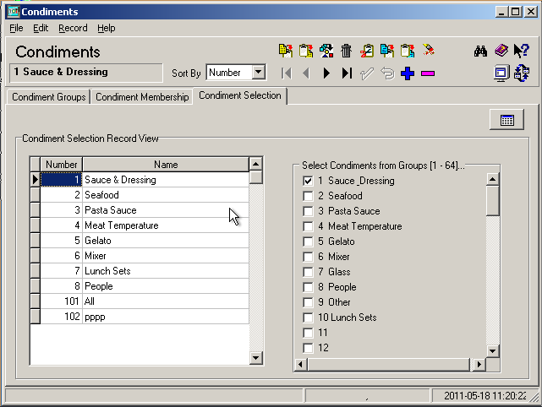
左边的ListCtrl的项目是从数据库中读取的slu名称。这个项目在此处不可配置。
右边的多选框是从数据库中读取的菜品名称。每当有一个被选，它就会变成灰色。所以每一次切换左边的listctrl都会引起一次对数据库的读写操作。

员工管理
员工管理可以分成以下几个基本模块：基本信息管理，权限管理，考勤管理。

基本信息管理
基本信息管理的内容在下表中显示：
名称 | 描述 | 数据库对应id | 控件类型
Id | 员工编号 | presets_id | 单行编辑框
first_name | 员工first_name | first_name | 单行编辑框
middle_name | 员工middle_name | middle_name | 单行编辑框
Last name | 员工Last name | Last name | 单行编辑框
PID | 员工身份证号 | ssn_sin | 单行编辑框
Prefix | 称呼 | name_prefix | Combobox
Check name | 账单上的名字 | Check_name | 单行编辑框
Image | 员工的头像 | Image | 按钮
Front_Password | 员工前台登录密码 | Front_password | 单行编辑框
Back_password | 员工后台登录密码 | back_password | 单行编辑框
employee_class | 员工等级 | employee_class | combobox
POS Period | 允许员工用pos的时间 | Period_class_id | 单行编辑框+按钮
POS Place | 允许员工用pos的地点 | rvc_class_id | 单行编辑框+按钮
⁽¹⁾in_traning | 员工仍在培训阶段 | is_in_traning | 多选按钮 | Bit
start date | 员工开始工作的日期 | start_date | 日期选择按钮
⁽²⁾End date | 员工结束工作的日期 | end_date | 日期选择按钮
(1).in training将使系统连接到test数据库。
(2).end date表示员工已经离职。将不能再操作餐厅的任何设备。

权限管理
基本信息管理的内容在下表中显示（这个表的内容待定）：
名称 | 描述 | 数据库对应id | 控件类型
Id | 权限标识符 | employee_class_id | 单行编辑框
name | 权限名称 | employee_class_name | 单行编辑框

考勤管理
考勤管理的内容在下表中显示：
名称 | 描述 | 数据库对应id | 控件类型
Id | 员工编号 | 通过查询实现 | 单行编辑框
name | 员工名字 | 通过查询实现 | 单行编辑框
Clock in | 打卡上班时间 | clock_in_time | 单行编辑框+按钮
Clock out | 打卡下班时间 | clock_out_time | 单行编辑框+按钮
override_in_early | 上班可早多少刷卡 | override_in_early | 单行编辑框
override_in_late | 上班可晚多少刷卡 | override_in_late | 单行编辑框
override_out_early | 下班可早多少刷卡 | override_out_early | 单行编辑框
override_out_late | 上班可晚多少刷卡 | override_out_late | 单行编辑框

餐厅管理
餐厅管理可以分为以下几个基本模块：餐厅基本信息，生效时间段管理，意外情况管理，厨房设置，订单管理，税务管理，欢迎语管理，会员管理。

餐厅基本信息
餐厅基本信息管理的内容如下表所示：
名称 | 描述 | 数据库对应id | 控件类型
Id | 餐厅编号 | ⁽¹⁾Restaurant_id | 单行编辑框
restaurant_name | 餐厅名字 | restaurant_name | 单行编辑框
location_name_1 | 餐厅地点1 | location_name_1 | 单行编辑框
location_name_2 | 餐厅地点2 | location_name_2 | 单行编辑框
server | 餐厅的主服务器 | server_network_node | 单行编辑框+按钮
Backup server | 餐厅的备用服务器 | backup_server_node | 单行编辑框+按钮
default_printer | 主服务器的报表打印机 | default_printer_name | 单行编辑框+按钮
⁽²⁾start_time | 餐厅开始营业时间 | start_time | 单行编辑框+按钮
start_day | 餐厅开始营业星期 | start_day | combobox
fiscal_year_date | 财政年开始的日期 | fiscal_year_date | 单行编辑框+按钮
⁽³⁾type | 财政年周期的划分方式 | Type | combobox
currency_name | 餐厅使用的货币名称 | currency_name | 单行编辑框
decimal_places | 结账的精度 | decimal_places | 单行编辑框
decimal_char | 货币的符号 | decimal_char | 单行编辑框
(1).数据库中为store_id。（已改成restaurant_id）
(2).设置自动产生报表的时间，如、每周星期天早上6点，则start time为6：00，start date为Sunday
(3). 每个财政年可以被划分成多个周期，在这里选择划分的方式，最常见的是按照月来划分，即每个参政年划分为12个月。

生效时间段管理
这里说的生效时间，指的是餐厅中各种设置的各种项目，如菜品，打折信息等起作用的时间。具体内容如下表所示：
名称 | 描述 | 数据库对应id | 控件类型
perid_id | 时间段标识符 | perid_id | 单行编辑框
perid_name | 时间段名称 | perid_name | 单行编辑框
start_time | 开始生效时刻 | start_time | 单行编辑框+按钮
end_time | 结束生效时刻 | end_time | 单行编辑框+按钮
active_day | 生效的星期 | active_day | 7个多选按钮

意外情况管理
这个模块的功能就是用户可以在这里自定义好各种意外情况的原因。比如退菜和员工晚刷卡。需要补充的是，退菜的原因当中，需要增加“其他”这个选项。并且强制收银员手工输入理由。
名称 | 描述 | 数据库对应id | 控件类型
reason_id | 意外情况的标识符 | reason_id | 单行编辑框
reason_name | 意外情况的名字 | reason_name | 单行编辑框
description | 意外情况的描述 | description | 单行编辑框
⁽¹⁾is_returns | 用于退菜 | is_returns | 多选按钮
is_absence | 用于缺勤 | is_absence | 多选按钮
Is_other | 用于其他情况 | is_other | 多选按钮
(1).意外情况主要是退菜和缺勤。

厨房设置（暂不使用）
厨房设置的内容如下表所示：
名称 | 描述 | 数据库对应id | 控件类型
Id | 厨房标识符 | Kitchen_id | 单行编辑框
Name | 厨房名字 | Kitchen_name | 单行编辑框
Main printer | 主打印机 | Main_printer | 单行编辑框+按钮
Back printer | 备份打印机 | Back_printer | 单行编辑框+按钮
这个模块还希望加入条形码扫描功能。

订单管理
订单管理的内容如下表所示：
名称 | 描述 | 数据库对应id | 控件类型
Id | 订单种类的标识符 | order_type_id | 单行编辑框
Name | 订单种类的名字 | order_type_name | 单行编辑框
Is_Enable | 是否启用 | is_enable | 多选按钮
print_check_receipt | 是否打印在收据上 | print_check_receipt | 多选按钮
⁽¹⁾print_order_chit | 是否打印在传单上 | print_order_chit | 多选按钮
(1).传单是指厨房打印机上出来的小票。

税务管理
税务管理第一版不做。

提示语管理
订单管理的内容如下表所示：
名称 | 描述 | 数据库对应id | 控件类型
Id | 提示语标识符 | info_id | 单行编辑框
Name | 提示语名字 | info_name | 单行编辑框
Line1 | 提示语内容1 | line1 | 单行编辑框
Line2 | 提示语内容2 | line2 | 单行编辑框
Line3 | 提示语内容3 | line3 | 单行编辑框
Line4 | 提示语内容4 | line4 | 单行编辑框
Line5 | 提示语内容5 | line5 | 单行编辑框
Line6 | 提示语内容6 | line6 | 单行编辑框
Line7 | 提示语内容7 | Line7 | 单行编辑框
Line8 | 提示语内容8 | Line8 | 单行编辑框
Line9 | 提示语内容9 | Line9 | 单行编辑框
Line10 | 提示语内容10 | line10 | 单行编辑框

硬件管理
在一期的结束阶段做。

与其他模块的关系

前台模块

前台界面设计模块

数据库报表浏览器

硬件驱动

经理管理功能

兼容性设计

不同操作系统平台
暂时不考虑linux平台，目前只考虑windows平台。

可扩展性设计
希望兼容web版的agile。

出错处理
当出现错误时，返回全局枚举错误变量，由统一的报错页面显示给用户。当出现严重错误时要同时记录在日志中。

用户界面概要设计

界面组织
采用MFC的对话框模板来设计后台的交互界面。

界面设计
稍后论述。

接口概要设计
以下函数供用户管理接口调用
接口名称 | 功能描述

开发环境、测试环境及部署环境

开发环境
CPU:
Disk:
RAM:
OS:
IDE:
MFC Version:
Compiler:

测试环境
测试设备：

测试拓扑：

测试步骤：

